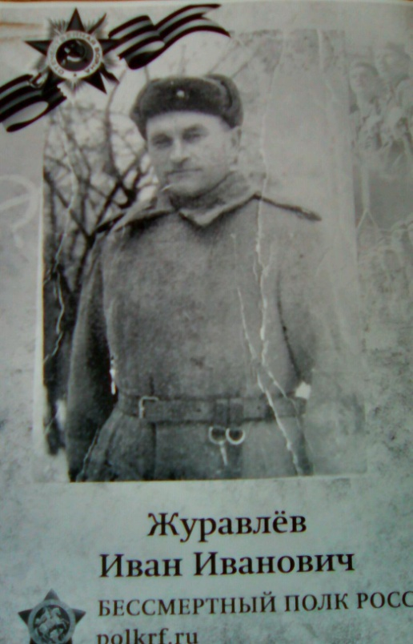
Герой Донской земли:
Журавлев Иван Иванович 1906 г.р., уроженец х. Пузановский, Верхнедонского района, Ростовской области.
До 1943 года работал на заводе, эвакуированном в Верхнедонской район, во время войны попал в плен вместе с заводом. После освобождения из плена в апреле 1943 года, призван на службу в Красную Армию и был зачислен рядовым в состав 1 Армейского трофейного батальона, 1 Гвардейской Армии 4-го Украинского фронта. На сохранившихся 2-х фото военного времени, которые дед присылал с фронта имеется подпись на первом «28 января 1945 г г. Прешов, Чехословакия, на втором «27 февраля 1945 г. Посылаю карточку своим родным Соне, Феде, Ване, Коле, бабушке» (это жена и трое сыновей и его мать). После 28.02.1945 г никаких известей от воина семья не получала. Извещение о пропаже без вести на фронте военнослужащего Журавлева И.И. после окончания войны было получено женой Журавлевой Софьей Никифоровной. В 2012 году в процессе поиска на сайте «ОБД –Мемориал» и архивной справки из Центрального архива министерства обороны (по документам учета безвозвратных потерь сержантов и солдат за период Великой Отечественной войны 1941-1945 гг) обнаружены сведения на красноармейца Журавлева Ивана Ивановича из которых стало ясно что «красноармеец Журавлев Иван Иванович поступил 11.05.1945 года в ХППГ № 4200 УПЭП-160 (полевой госпиталь) на излечение в тяжелом шоковом состоянии. Умер 11.05.1945 от шока III степени, похоронен 12.05.1945 г. на кладбище в г. Гердиц, Германия. И только лишь в 2012 году наша семья (внуки и правнуки) смогла хоть что-то узнать о нем благодаря интернету, а до этого он числился без вести пропавшим, жена и дети (три сына) ушли из жизни, так и не узнав о судьбе своего мужа и отца.

Журавлев Иван Иванович 1906г рождения, фото 27 февраля 1945г

